ENSEIGNEMENT DE SPÉCIALITÉ

Partie 2

Pratique du raisonnement scientifique.
__________________________

Exercice 2 : sur 6 points

Résolution d'un problème scientifique à partir de l'exploitation de documents en relation avec les connaissances.

Partie du programme : Thème 3, diversité et complémentarité des métabolismes.

Problème : On cherche à établir les relations entre l'absorption de lumière, l'ATP et la synthèse de molécules organiques dans les chloroplastes d'une cellule chlorophyllienne.

Question :

Répondez au problème posé à l’aide des résultats expérimentaux présentés dans les documents 1 à 3.

Document 1

Les chlorelles sont des algues vertes unicellulaires. À la suite d'une mutation, on a pu obtenir des chlorelles incolores.

À la lumière, après plusieurs jours de culture dans un milieu exclusivement minéral, on constate que seules les chlorelles vertes se multiplient alors que la population de chlorelles incolores reste stable.

Cultivées dans les mêmes conditions mais à l'obscurité, ni les chlorelles vertes ni les chlorelles incolores ne se multiplient.

Document 2

Des chloroplastes isolés intacts sont mis en suspension dans un milieu nutritif contenant de l'ADP et des phosphates marqués au ³²P.
On étudie l'incorporation dans l’ATP de ce phosphore radioactif par les chloroplastes dans différentes conditions d'éclairement variables dans le temps.
La figure 1a traduit le résultat de cette étude, tandis que la figure 1b rappelle le spectre d'absorption des radiations lumineuses par une suspension de ces mêmes chloroplastes.

Figure 1

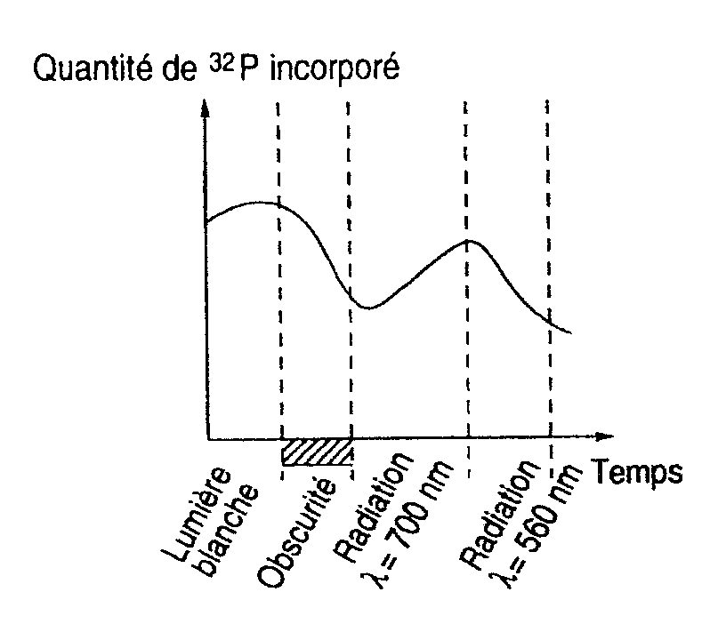 | 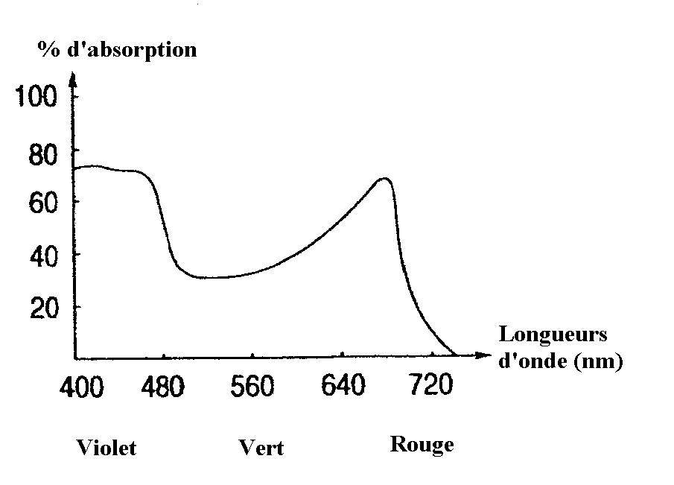
Figure 1 a.  Incorporation dans l'ATP de ³²P radioactif par une suspension de chloroplastes en fonction de l'éclairement. | Figure 1 b.  Spectre d'absorption d'une suspension de chloroplastes.

Document 3

Des expériences sont réalisées à partir de fragments de chloroplastes séparés en deux fractions :
- une fraction constituée uniquement de thylacoïdes exposés à la lumière ;
- une fraction liquide provenant du stroma, laissée à l'obscurité et additionnée de dioxyde de carbone marqué à l'isotope radioactif ¹⁴C du carbone.

Les expériences et leurs résultats sont consignés dans la figure 2.

Figure 2

Résultats des expériences sur les conditions de la fixation du dioxyde de carbone dans les chloroplastes

Conditions expérimentales |  |  | Quantité de ¹⁴CO₂ fixé dans le stroma, mesurée en coups par minute
1 | Stroma laissé à l'obscurité + ATP |  | 43 000
2 | Stroma laissé à l'obscurité |  | 4 000
3 | Stroma laissé à l'obscurité et thylacoïdes ayant séjourné à la lumière | } puis placés à l'obscurité | 96 000

La figure 3 représente schématiquement l'organisation ultrastructurale d'un chloroplaste.

Figure 3

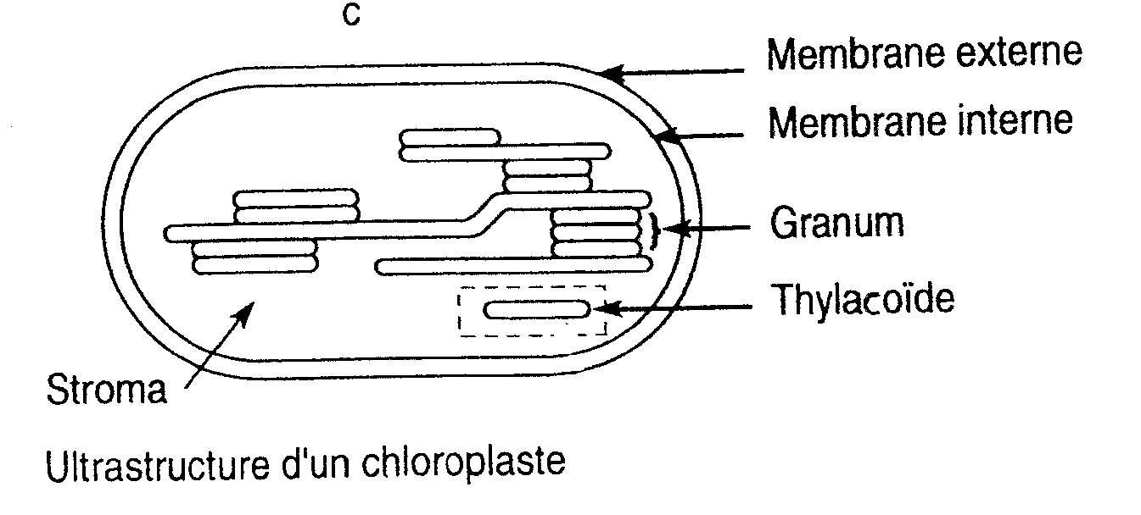

INDICATEUR DE CORRECTION ET PROPOSITION DE BAREME

PARTIE 2
Exercice 2 (6 points)

Sujet d’enseignement de spécialité : Thème 3 - Diversité et complémentarité des métabolismes.

L'analyse doit strictement utiliser les méthodes du raisonnement en physiologie et ne doit en aucune façon ressembler à une récitation.
Le cheminement exposé dans le corrigé n'est pas obligatoire : tout cheminement sera accepté.

Éléments de réponse attendus | Barème proposé
Document 1 :  Multiplication traduit la synthèse de matière organique – celle-ci nécessite la présence de lumière et de pigments chlorophylliens | 0,5 point
Document 2  Figure 1a :  Maximum d'incorporation ³²P à lumière blanche et rouge (700nm)  Minimum à l'obscurité et lumière verte (# 500 nm)  Figure 1b :  Maximum d'absorption à violet (< 480 nm) et rouge (700 nm)  Minimum d'absorption à vert (# 500 nm)  Mise en relation :  Concordance des longueurs d'onde absorbées et efficaces  Incorporation ³²P dans molécule ATP, intermédiaire énergétique  Dans le chloroplaste, conversion énergie lumineuse  chimique | 1,5 point
Document 3  Condition 1 : stroma seul peu efficace pour fixation ¹⁴C  Comparaison conditions 1 / 3 : ATP fournit énergie pour fixation ¹⁴C  La fixation ¹⁴C peut donc se faire à l'obscurité en présence ATP  Comparaison conditions 3 / 2 : thylacoïdes exposés à lumière sont encore plus performants qu'ATP pour fixation ¹⁴C  Mise en relation :  Fixation ¹⁴C du CO₂ correspond à synthèse matière organique  Énergie nécessaire à synthèse matière organique provient des thylacoïdes exposés à la lumière | 2,5 points
Bilan général :  Dans les thylacoïdes, pigments absorbent certaines longueurs d'onde  L'énergie lumineuse est convertie en énergie chimique (P  ATP)  Dans le stroma, ATP fournit énergie pour incorporer C à molécules organiques, à l'obscurité | 1,5 point
 | Total : 6 points

